Приложение № 9
к Контракту № 182/А-2018
от «11» апреля 2018 г.

ИП Карабчевский Геннадий Геннадьевич
ИНФОРМАЦИЯ ОБ ОТЛОВЛЕННЫХ ЖИВОТНЫХ (СОБАКАХ), ПРЕДОСТАВЛЯЕМАЯ В ДЕНЬ ОТЛОВА

ОТЧЁТ № 12
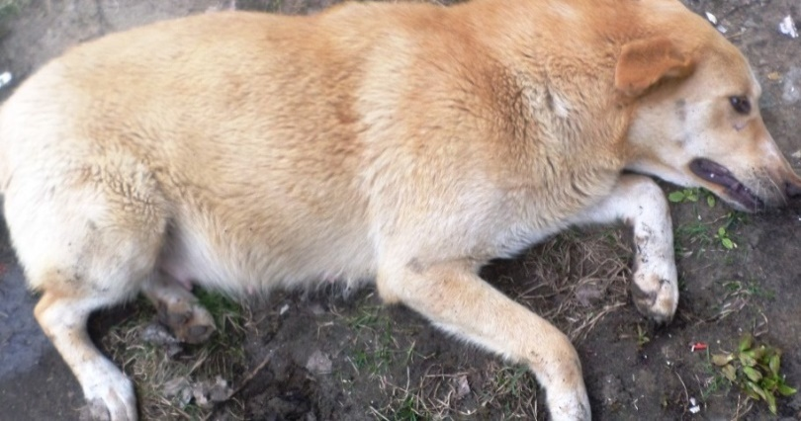 | Дата отлова | 09.06.2018
 | Пол/окрас | Сука/  Светло-рыжая
 | Номер учётной карточки | 49
 | Адрес отлова | Строительная 14\1
 | Живое/мёртвое | Живое
 | Дата эвтаназии/кремации | 12.06.2018

ИП Карабчевский Геннадий Геннадьевич
ИНФОРМАЦИЯ ОБ ОТЛОВЛЕННЫХ ЖИВОТНЫХ (СОБАКАХ), ПРЕДОСТАВЛЯЕМАЯ В ДЕНЬ ОТЛОВА

ОТЧЁТ № 12
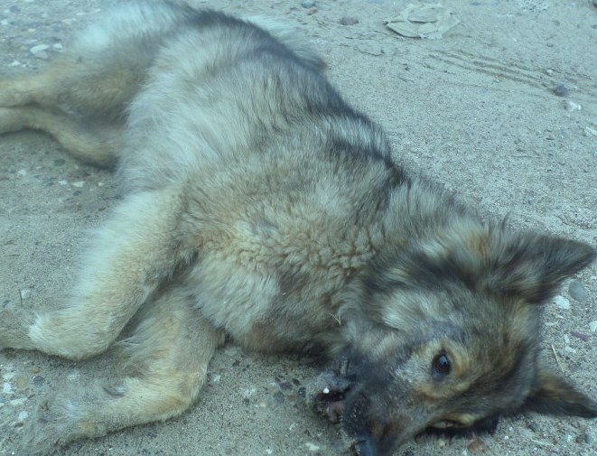 | Дата отлова | 09.06.2018
 | Пол/окрас | кобель/  темно-серый
 | Номер учётной карточки | 50
 | Адрес отлова | Островского 37
 | Живое/мёртвое | Живое
 | Дата эвтаназии | 12.06.2018

ИП Карабчевский Геннадий Геннадьевич
ИНФОРМАЦИЯ ОБ ОТЛОВЛЕННЫХ ЖИВОТНЫХ (СОБАКАХ), ПРЕДОСТАВЛЯЕМАЯ В ДЕНЬ ОТЛОВА

ОТЧЁТ № 12
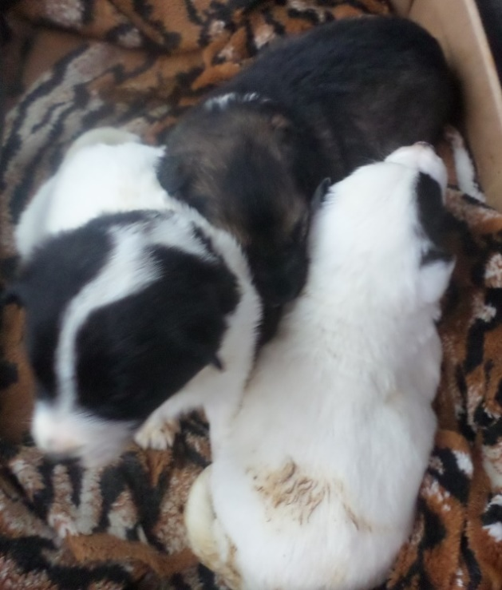 | Дата отлова | 09.06.2018
 | Пол/окрас | Щенки/черно-белые, чепрачный
 | Номер учётной карточки | 51,52,53
 | Адрес отлова | Комсомольская, 23
 | Живое/мёртвое | Живое
 | Дата эвтаназии/кремации | 12.06.2018

ИП Карабчевский Геннадий Геннадьевич
ИНФОРМАЦИЯ ОБ ОТЛОВЛЕННЫХ ЖИВОТНЫХ (СОБАКАХ), ПРЕДОСТАВЛЯЕМАЯ В ДЕНЬ ОТЛОВА

ОТЧЁТ № 12
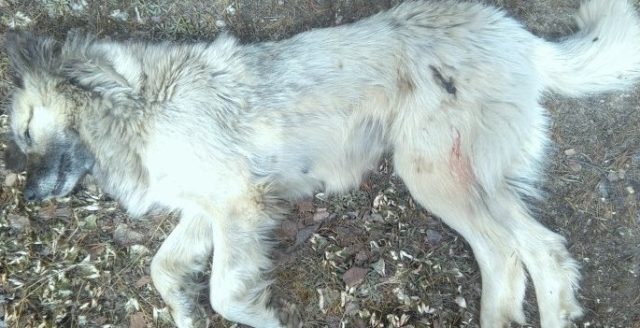 | Дата отлова | 09.06.2018
 | Пол/окрас | сука/серый
 | Номер учётной карточки | 54
 | Адрес отлова | ПНД
 | Живое/мёртвое | Живое
 | Дата эвтаназии/кремации | 12.06.2018

